Ключ к теоретическому заданию 8-9 КЛАССЫ
Номинация «Культура дома, дизайн и технологии»
Каждый правильный ответ теста оценивается в1 балл, творческое задание оценивается в 11 баллов

№ вопроса | Ответ
1 | 4
2 | Состав блюда Коли-чество г на 100г продукта процентное содержание соответствующих питательных веществ Белки Жиры Углеводы  Белки Жиры Углеводы  1.Крупа манная 30 г 10,3 1 67,6 3,09 0,3 20,25  2.Молоко 200 г 2,8 3,2 4,7 5,6 6,4 9,4  3.Сахар 5 г - - 99,8 - - 4,99  4.Масло сливочное 5 г 0,8 72,5 1,3 0,04 3,62 0,06  Итого: 8,73 10,32 34,7  калорийность 1грамма (ккал) 4,1 9,3 4,1  Итого: 35,79 95,97 142,27  Всего: 274,03 ккал  Ответ: 274,03ккал  Решение: 0,3х10,3=3,09 г и т.д. по строке;  2х2,8= 5,6 и т.д  0,05х99,8= 4,99;  0,05 х 0,8= 0,04 и т.д.  4,1 х (3,09+5,6+0,04+8,73) =35,79 ккал и т.д.  35,79+95,97+142,27=274,03 ккал  Если расчёт не представлен, а в таблице результат рассчитан, ответ считать правильным.
3 | консервирование сахаром, соление, квашение, маринование, копчение
4 | 1-А, 2-Г, 3-Б, 4-В.
5 | сатиново-атласное
6 | филера
7 | габардин
8 | 1, 4, 6
9 | 1-С, 2-А, 3-Б
10 | булавка, иголка
11 | 1,3
12 | 1 – А; 2 - Б
13 | 1
14 | стачивают, 7-10 мм, 10-15 мм, сутюживают
15 | 1
16 | 1. ширина расхода ткани = Сб +Пб + припуски на швы + глубина складки =  = 50 + 4 + 5 +8 = 67см,  2. ширина вдвое сложенного отреза ткани: 140см: 2=70 см, значит юбка проходит в одну длину, т.е.  Д ткани= Дюбки+ припуски на швы по л. талии -1см и по л. низа - 4см+ подкройная обтачка - 6-8см = 60+1 +4 + 8 = 73 см.  Ответ: от 65 – 80 см
17 | 1-В, 2-Б, 3-А, 4-Д, 5- Г
18 | понева
19 | 2 турнюр
20 | 2
21 | 2
22 | Вышивка «Художественная гладь». Ключевые слова «вышивка», «гладь»
23 | 3
24 | 3
25. | Творческое задание  Фото и детали кроя женского платья 1. Нанесите на чертёж основы ночной сорочки фасонные линии согласно модели.  2. Выполните план раскладки выкроек на ткани, подпишите их количество.  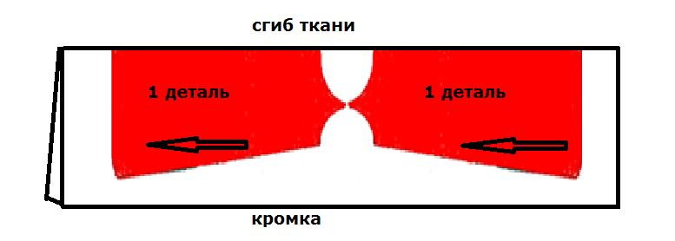  3.Опишите внешний вид модели по предложенной форме  1. Наименование изделия: Ночная сорочка  2 Силуэт: Полуприлегающий или расширенный к низу  3 Описание по элементам: Срезы горловины и пройм обработаны окантовочной полоской из основной ткани или отделочной в цвет ткани.  5 Ткани Ситец, Х/Б трикотаж  4. Предложите шов для обработки срезов пройм и горловины, зарисуйте схему, напишите технические условия на его выполнение (достаточно одного шва) - Краевой окантовочный шов с двумя закрытыми срезами  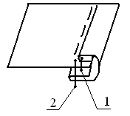  1.Фасонные линии - 2 балла  2.Раскладка выкроек на ткани - 2 балла  3.Описание внешнего вида модели – 2 балла  4.Выбор шва для обработки срезов пройм и горловины – 1 балл  5.Схема шва -2 балла  6. Технические условия на выполнение шва – 2 балла.  Итого: 11 б

Номинация «Культура дома и декоративно-прикладное творчество»

Практическая работа «Моделирование жакета», 8-9 класс
Нанесение линий фасона
Карта контроля нанесения линий фасона юбки | Готовая выкройка
 | 